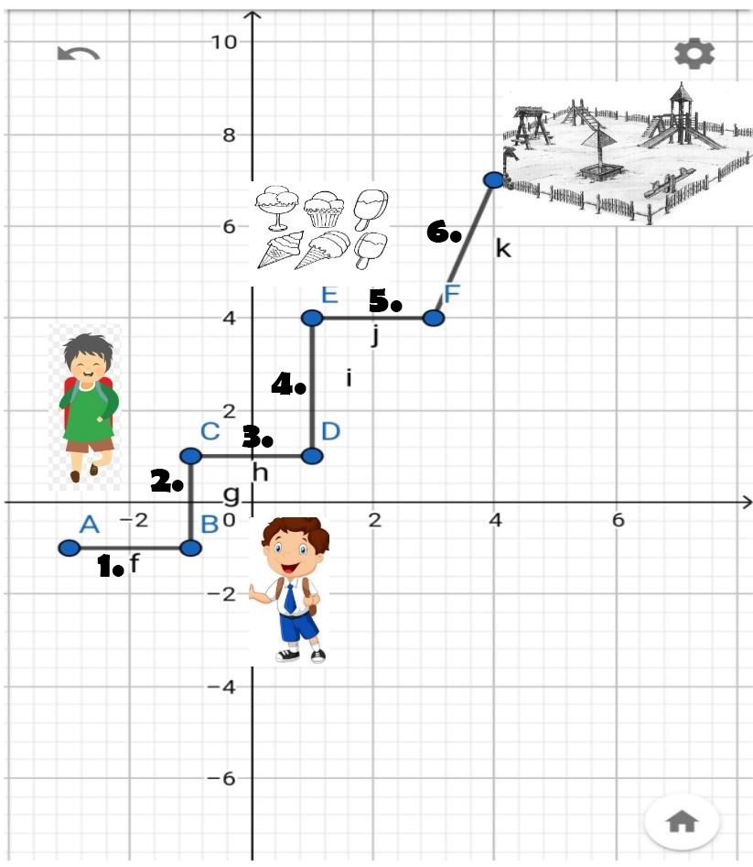
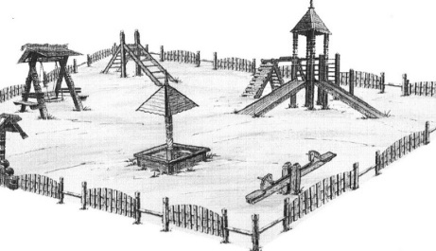
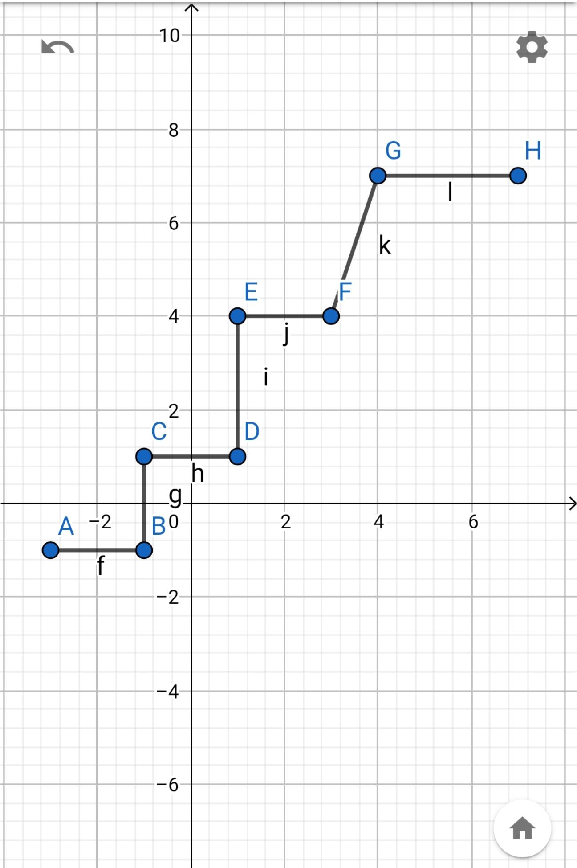
Marko je krenuo na put do škole. Od svoje kuće svratio je do Ivanove kuće. (1.graf f-usporedan s x osi). Zajedno su krenuli do kioska u kojem su htjeli kupiti žvakaće gume, sok i svakom po sendvić. (2.graf g-usporedan s y osi). Na kiosku nije bilo sendvića pa su otišli do obližnjeg dućana. (3.graf h-usporedan s x osi). Ubrzo su stigli do dućana i kupili si sendviče. Zatim su krenuli drugim putem koji vodi do igrališta(4.graf i-usporedan s x osi). Ubrzo su stigli do igrališta i tamo su pričekali ostatak prijatelja iz razreda, da svi zajedno krenu do škole. Kad su došli ostali đaci Marko je predložio da odu na sladoled u obližnju slastičarnicu (5.graf j-usporedan s y osi). Svu su si kupili sladoled i veselo krenuli prema školi(6.graf- k-usporedan s x osi). Ubrzo su došli do škole i tu je završila njihova avantura.

Jednadžbe:
1.pravac f y=-1
2.pravac g x=-1
3.pravac h y=1
4.pravac i x=1
5.pravac j y=4
6.pravac k x=1.7x-5

